# РОССИЙСКИЙ УНИВЕРСИТЕТ ДРУЖБЫ НАРОДОВ

## Факультет физико-математических и естественных наук

## Кафедра прикладной информатики и теории вероятностей

# ОТЧЕТ ПО ЛАБОРАТОРНОЙ РАБОТЕ № 15

*дисциплина: операционные системы*

Студент: Соболевский Денис Андреевич

Группа: НФИбд-02-20

**МОСКВА**

2021 г.

### Цель работы:

Приобретение практических навыков работы с именованными каналами.

### Теоретическое введение:

Одним из видов взаимодействия между процессами в операционных системах является обмен сообщениями. Под сообщением понимается последовательность байтов, передаваемая от одного процесса другому.

В операционных системах типа UNIX есть *3 вида межпроцессорных взаимодействий*:

* общеюниксные (именованные каналы, сигналы);
* System V Interface Definition (SVID — разделяемая память, очередь сообщений, семафоры)
* BSD (сокеты).

Для передачи данных между неродственными процессами можно использовать механизм именованных каналов (named pipes). Данные передаются по принципу ***FIFO*** (First In First Out) (первым записан — первым прочитан), поэтому они называются также FIFO pipes или просто FIFO. Именованные каналы отличаются от неименованных наличием идентификатора канала, который представлен как специальный файл (соответственно имя именованного канала — это имя файла). Поскольку файл находится на локальной файловой системе, данное IPC используется внутри одной системы.

Файлы именованных каналов создаются функцией mkfifo(3).

#include <sys/types.h>  
#include <sys/stat.h>  
int mkfifo(const char *pathname, mode_t mode);

Первый параметр — имя файла, идентифицирующего канал, второй параметр — маска прав доступа к файлу.

Вызов функции mkfifo() создаёт файл канала (с именем, заданным макросом FIFO_NAME):

mkfifo(FIFO_NAME, 0600)

Подробнее с данным типом каталов можно ознакомиться в статье *"Каналы FIFO"*[1].

### Задание:

*Изучите приведённые в тексте программы server.c и client.c. Взяв данные примеры за образец, напишите аналогичные программы, внеся следующие изменения:*

1. *Работает не 1 клиент, а несколько (например, два).*
2. *Клиенты передают текущее время с некоторой периодичностью (например, раз в пять секунд). Используйте функцию sleep() для приостановки работы клиента.*
3. *Сервер работает не бесконечно, а прекращает работу через некоторое время (например, 30 сек). Используйте функцию clock() для определения времени работы сервера. Что будет в случае, если сервер завершит работу, не закрыв канал?*

### Выполнение работы:

**Задание 1**

1. Создадим предложенные в лабораторной работе файлы с кодами при помощи текстового редактора emacs. Таким образом, создаем файлы common.h (*рисунок 2*), server.c(*рисунок 3*), client.c(*рисунок 4*) и Makefile(*рисунок 5*) с внесенными в них кореективами, как того от нам требуют задания.

*Рисунок 1:*

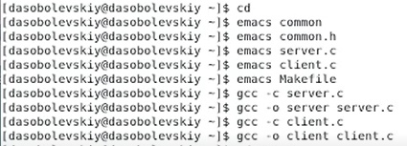

*Рисунок 2:*

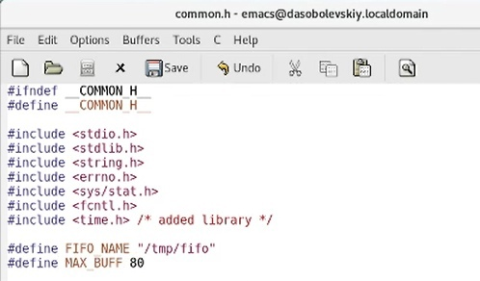

*Рисунок 3:*

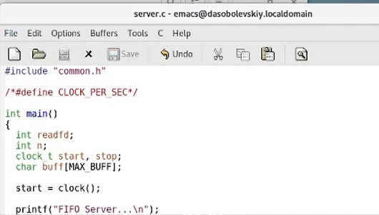

*Рисунок 4:*

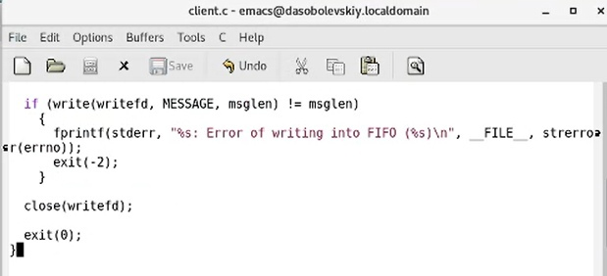

*Рисунок 5:*

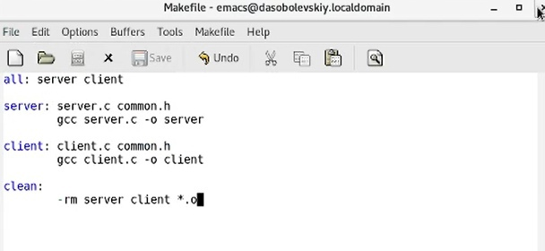

Какие коррективы были внесены в первоначальный код:

* в файле server.c появилась функция clock(), помогающая подсчитывать кол-во времени, затраченное на выполнение алгоритма, подробнее с данной функцией можно ознакомиться статье *Измерение времени выполнения блока кода на C/С++*[2];
* в файле client.c вывод текущей даты и времени осуществляем 5 раз с интервалом в 5 секунд - sleep(5);

Далее компилируем наши программы server.c и client.c при помощи компилятора gcc (*рисунок 1*). Система не выдает нам ошибок, следовательно все реализовано верно.

1. Проверяем работу программ. Откроем три терминала, в одном из них первую очередь запускаем server.c, а в оставшихся двух - два ./client.c.

Видим, что оба клиента выводят дату и время, можно заметить что каждый из них делает это с интервалов в 5 секунд, а интервалы межды выводами раздых клиентов равно разнице во времени из запуска, в нашем случае - 3 секунды. Отсюда и итоговое время выполнения работы: 0.33 sec.

### Вывод:

Приобрел практические навыки работы с именованными каналами.

### Библиография:

[1]: [Каналы FIFO](https://it.wikireading.ru/34266)

[2]: [Измерение времени выполнения блока кода на C/С++](http://dkhramov.dp.ua/Comp.TimeCount#.YL9LmfkzZPY)